CÂU HỎI CUỘC THI
Sưu tập và tìm hiểu tem Bưu chính năm 2020
với chủ đề “Cháu ngoan Bác Hồ mừng Đảng quang vinh”
-------------
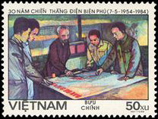  1 | 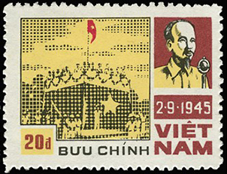  2 | 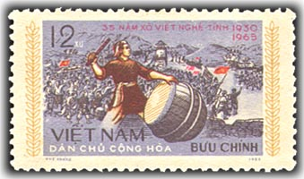  3 | 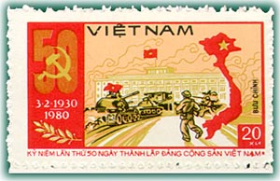  4

Câu 1: Sắp xếp bộ tem sau theo trình tự thời gian diễn ra các sự kiện lịch sử được thể hiện trên đó.
Câu 2: Em hãy cho biết tới nay, Bưu điện Việt Nam đã có bao nhiêu lần phát hành tem để kỷ niệm ngày sinh của Bác Hồ, đó là những bộ tem nào?
Câu 3: Em hãy cho biết tới nay, Bưu điện Việt Nam đã có bao nhiêu lần phát hành tem để kỷ niệm ngày thành lập Đảng cộng sản Việt Nam, đó là những bộ tem nào?
Câu 4: Em hãy cho biết vài nét về nhân vật được thể hiện trên mẫu tem dưới đây.
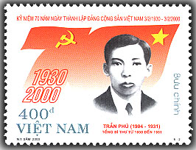

Câu 5: Em hãy cho biết bộ tem dưới đây được phát hành thời gian nào và nhân dịp sự kiện gì?
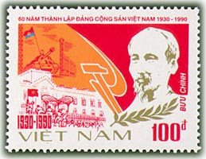
Câu 6: Em hãy kể một câu chuyện của em hoặc bạn bè về việc làm theo 5 điều Bác Hồ dạy. Bài viết không quá 1000 từ.

